使用提供的数据集作以下分析：

# （参考免费视频：[数据科学实战：Python篇（案例：个人贷款违约预测模型）](https://edu.hellobi.com/course/270)- https://edu.hellobi.com/course/270/lessons）

1、不同类型卡的持卡人的性别对比，如下图所示

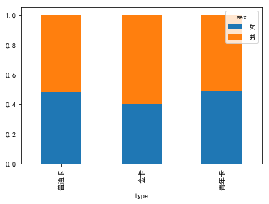

2、不同类型卡的持卡人在办卡时的平均年龄对比

3、不同类型卡的持卡人在办卡前一年内的平均帐户余额对比

4、不同类型卡的持卡人在办卡前一年内的平均收入对比